新 书 推 荐

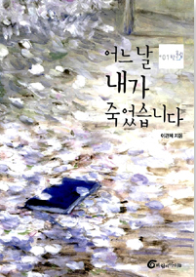
中文书名：《夏天最后的日记》
英文书名：ONE DAY I DIED
作 者：李庚惠 （Kyung-hye Lee）
出 版 社：风之子（바람의아이들）
代理公司：KL Management/ANA/Anna Dai
出版时间：年月
代理地区：中国大陆、台湾
页 数：页
审读资料：电子稿
类 型：小说
·繁体中文版权已授权
·开卷专文报道：http://ctopenbook.tw/2015/11/02/004/

内容简介：

“如果有一天我死了，世界会变得如何？”
在日记留下这句话的他，是最渴望活下去的人。
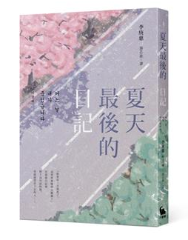
16岁男孩对青春、友情、爱情的认真告白
以为自己可以任性的离开一切，没想到……

“长发飘逸的我和个子高大的载俊并肩齐步的景象，在眼前清楚浮现。我们本来有一片无垠的未来，却因为命运的恶作剧，那画面被撕得粉碎……”

裕美开朗活泼，不爱上学，是老师眼中的头痛人物；载俊害羞内向，总是听妈妈的话，晚上还去补习班。裕美刚来到新学校时，载俊是第一个对她伸出友善之手的人，他们也成了最要好的朋友。

当载俊过世后，母亲不忍心看他的日记，身为他最好的朋友，裕美负起了阅读日记的任务。从日记裡，裕美发现载俊写下了他们每天的生活：一起上下学，一起在考前临时抱佛脚，一起聊心事、未来的梦想，还有偷偷暗恋的对象……

载俊多么想让喜欢的女孩知道，他是个努力用功、帅气得不得了的“男人”。然而，载俊却在日记上写下了：“如果有一天，我死了……”

为什么当裕美和载俊成为彼此越来越重视的伙伴，载俊却有了道别的念头？而载俊遗留下来的这句话，又隐藏了什么涵义？

以“死亡”揭开序幕，以“勇敢活着”作为结尾。在青春的道路上，有烦恼，有彷徨，有刚萌芽的爱恋，也有最真挚的友情，关于“如何说再见”的最动人作品。

作者简介：

李庚惠 （Kyung-hye Lee），1960年出生于韩国庆尚南道的晋州，在首尔长大，毕业于韩国外国语大学法文教育系。一九九二年以《过去巡礼》一文获选“文化日报”冬季文艺中篇小说类首奖，从此开始创作生涯。

李庚惠认为，小说创作是某个灵魂穿进了作家的身体，写完之后又穿了出去。《夏天最后的日记》是她首度尝试的青少年小说，温婉的文字带有一股力量，安抚的对象不只青少年读者，也包含了关心孩子的大人。

“大人做了不是坏事，小孩做了也同样不是坏事；小孩做了是坏事，大人做了也同样是坏事。”抱持著如此信念的李庚惠，持续为她心爱的青少年写下动人心弦的作品。

谢谢您的阅读！
请将回馈信息发至：戴园园 （Anna Dai）
安德鲁﹒纳伯格联合国际有限公司北京代表处
北京市海淀区中关村大街甲59号中国人民大学文化大厦1705室, 邮编：100872
电话：010-82504206
传真：010-82504200
Email: Anna@nurnberg.com.cn
网址：www.nurnberg.com.cn
微博：http://weibo.com/nurnberg
豆瓣小站：http://site.douban.com/110577/
微信订阅号：ANABJ2002

